山西大学附中
2016—2017学年高三第一学期12月（总第六次）模块诊断
政治试题
（考试时间：80分钟） （考查内容：必修一、二、四为主）
一、选择题：（本大题共32小题，每小题1.5分，共48分。在每小题列出的四个选项中，只有一项是最符合题目要求的。请将正确答案的字母填在答题纸的表格内。）
1.《史记》记载：“日中为市，致天下之民，聚天下之货，交易而足，各得其所。”中国易货交易正是起源于这种古老的交换模式。即买卖双方之间进行的货物或劳务等值或基本等值的直接交换。下列对“易货交易”理解正确的是

①易货交易的本质属于商品流通 ②交易的货物或劳务是使用价值与价值的统一体
③从消费目的看 “易货交易”属于钱货两清消费④易货交易应以价值量为基础实行等价交换
A.①③ B.①④ C.②③ D.②④
2.经济学家吉芬发现在危机或通货膨胀时，对面包(基本生活资料）的需求随着面包价格的上涨而增加。这一现象又被经济学家概括为“穷人产品”，即在经济发展、收入看好的情况下，人们可以对相对意义上的奢侈品有更多的需求；当预期收入减少时，对奢侈品的需求就会减少，以保证基本需求。“穷人产品”体现的经济生活知识有
①价值规律不适用“穷人产品” ②生活必需品需求弹性小
③通货膨胀影响人们的消费水平 ④“穷人产品”的替代品是奢侈品
A.①② B.②③ C.②④ D.③④
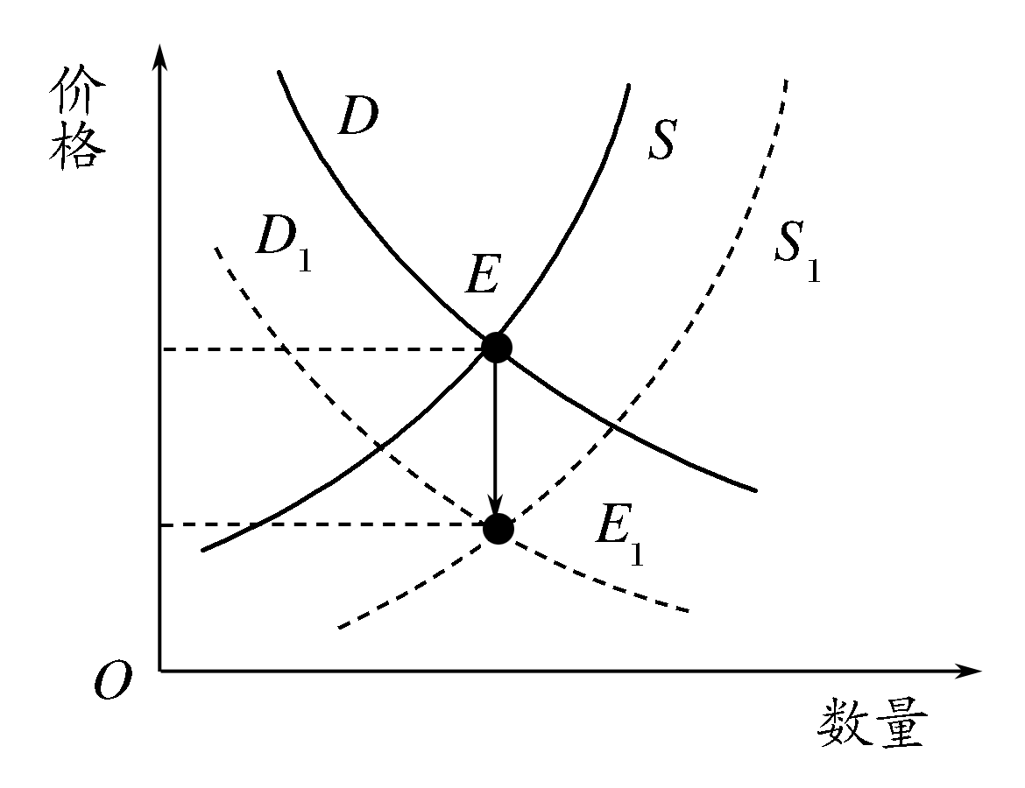
3.下图表示某商品供求关系变化与价格变动的关系，其中D为需求曲线，S为供给曲线，E为均衡 点。下列能导致均衡点发生E向E1变化的是
①国际原油产量超预期增长，经济下滑影响石油需求 （该商品为石油）
②为维护粮食安全，我国政府提高粮食最低保护价 （该商品为粮食）
③高铁新开通里程增加，选择民航出行的乘客减少 （该商品为机票）
④钢铁投资规模增加，住房和铁路等建设投资减少（该商品为钢铁）
A.①② B.③④ C.①④ D.②④
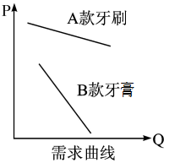
4.右图为某大型超市A款高档牙刷与B款牙膏的需求曲线示意图。为迎接中秋和国庆节，该超市针对这两款商品推出了优惠策略：对A实行较大幅度让利，对B的价格只进行象征性调整，同时推出“A+B”的更大幅度组合优惠。这一策略的合理性在于 （ ）
①A的需求弹性较大，大幅让利可大幅增加其销量
②B的需求弹性较大，调价对其销量无实质性影响
③B的让利空间较小，大幅度降价会造成利润亏损
④A和B为互补品，实行组合优惠可带动B的销售
A.①② B.③④ C.①④ D.②③
5.土地流转是指拥有土地承包经营权的农户将土地经营权（使用权）转让给其他农户或经济组织（即保留承包权，转让使用权），发展多种形式的适度规模经营。据调查，种粮户的规模达到百亩以上时，土地利用率会提高10%以上，经济效益会提高15%。同时，可为城镇化发展提供更多的人口和劳动力。对此认识正确的是
①促使我国农村经济制度的进一步完善 ②变革生产力，促进生产力与生产关系相适应
③改变农村集体所有制，形成城乡一体化，由传统农业向现代农业转变
④变革农村经济发展体制机制，激发生产要素活力，推动生产力的发展
A.①② B.②④ C.①④ D.③④
6.网红经济以年轻貌美的时尚达人为形象代表，以“红人”的品味和眼光为主导进行选款和视觉推广，依托社交媒体上庞大粉丝群体进行定向营销，从而将粉丝转化为购买力。这一经济形式
A.是从众心理主导的消费，应理性看待
B.是求异心理主导的消费，属理性消费
C.能够促进产业的升级，拉动经济增长
D.可以极大提高居民的消费质量和水平
7.习近平总书记关于国有经济发展和国有企业改革的大方向的一系列重要讲话可以概括为“四论”：“命门论”---国有经济是我们的命门；“基础论”---国有经济是党执政的重要基础；“加强论”---国有企业只能加强，不能削弱；“防流失论”---不能在一片改革浪潮中造成国有资产流失。下列对上述论断的认识正确的是
①“加强论”和“防流失论”要求国有资产必须在社会总资产中占优势
②“命门论”和“基础论”强调国有经济要控制国民经济命脉，发挥主导作用
③“加强论”和“防流失论”要求必须深化国企改革，完善国有资产管理体制
④“命门论”和“基础论”强调国有经济在社会主义市场经济中占支配地位
A.①③ B.②③ C.②④ D.①④
8.风险偏好是影响投资的重要因素，是指为了实现投资目标，企业或个体投资者在承担风险的种类、大小等方面的基本态度。下列体现风险偏好的是
A.为保障职工权益，企业为职工办理失业保险
B.随着经济发展，人们的财产性收入不断增加
C.在确定性亏损与不确定性赢利之间选择不确定性赢利
D.在通货膨胀预期上升的情况下，增加现期消费支出
9.2016年6月10日，国务院办公厅印发《关于发挥品牌引领作用推动供需结构升级的意见》提出，严厉打击侵犯知识产权和制售假冒伪劣商品行为，依法惩治违法犯罪分子。加强人才队伍建设，培养引进品牌管理专业人才，造就一大批技艺精湛、技术高超的技能人才。材料所提举措的经济学依据有
①市场经济具有盲目性和滞后性 ②劳动者在生产力发展中起主导作用
③消费是生产的目的和动力 ④维护公平公正的市场秩序需要政府发挥作用
A.①② B.①③ C.②④ D.③④
10.财政是国家治理的基础和重要支柱。为深化财税体制改革,国家将采取一系列措施,改革税收制度,优化税制结构。以下改革措施与其带来的影响对应正确的是
①把高耗能产品纳入消费税征收范围——调节产品结构——引导居民消费方向
②扩大资源税征收范围——实现资源优化配置——促进社会总供给与总需求平衡
③健全完善个人所得税制度——缩小收入差距——提高社会总体消费水平
④扩大“营改增”试点范围——增加国家财政收入——促使公民依法纳税
A.①② B.①③ C.②④ D.③④$来&源：ziyuanku.com
11.2016年10月19日，世界贸易组织（WTO）公布的审查报告认定，在针对特定类型产品倾销认定和倾销幅度计算、歧视性地拒绝给予中国出口企业分别税率等做法方面，美国对华发起的反倾销措施违反世贸规则，支持中国主要诉讼请求。这表明
①世界贸易组织坚持非歧视原则 ②WTO是解决贸易摩擦和冲突的场所
③国际经济贸易市场公平开放 ④WTO是世界最大的多边贸易组织
A.①② B.①③ C.②④ D.③④
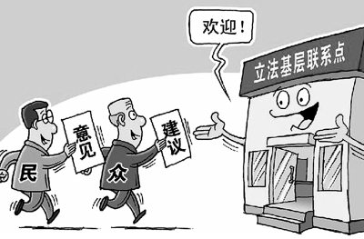
12.近年来，为了立“良法”，行“善治”，一些地方进行了积极探索，公民提出意见和建议可以利用特定的渠道。右图漫画中所反映的民主参与的渠道是
A.社情民意反映制度 B.专家咨询制度
C.重大事项社会公示制度 D.社会听证制度
13.“西城大妈”“朝阳群众”“海淀网友”“丰台教导队”,最近一段时间，这类公民群体“频频立功”，在公共安全治理中发挥着重要作用。他们分布在城市的每一处，连接着安全系统的神经末梢。这些公民以实际行动启示我们
①城市管理需要共治共管、共建共享②要调动群众参与社会治理的主体意识$来&源：ziyuanku.com
③要发挥公民对社会治理的民主监督④国家权力需要公民主动行使
A.①② B.③④ C.①③ D.②④
14.在国家层面的协商民主日益完善的同时，城乡社区协商也蓬勃发展起来。某地镇党委、政府召开公开听证会，以平等对话形式，把村镇规划的决策摆在老百姓面前，并针对不同群体的意愿诉求和利益表达展开协调沟通。此后，这种恳谈形式的协商民主又从乡镇一级拓展到乡（镇）村两级。这种恳谈形式的协商民主：
①调动了社区居民参与社会治理的积极性 ②创新了社区居民自治组织的组织体系
③实现和推进了公民有序的政治参与 ④体现了公民享有的政治权利更加广泛
A.①② B.①③ C.②④ D.③④
15.当事人对下列哪一行为不服，可以提起行政复议
A．因旷工被单位开除的李某不服结果，提请市劳动仲裁委员会仲裁，并且获知仲裁结果
B．甲村和乙村因一块滩涂的所有权问题发生争执，县人民政府对此作出裁决
C．赵某为市政府办公厅的一名副处长，由于平时不注意形象，在一次民意测验中，办公厅有 80% 的干部认为赵某不合格，据此，办公厅决定赵某改任助理调研员$来&源：ziyuanku.com
D．王某为物价局干部，有人举报其有受贿行为。虽王某辩称这是有人陷害，事实也证明王某未受贿，但物价局还是认为王某对群众不够关心，影响单位形象，决定扣发年终奖金500元
16.我国《立法法》迎来颁布施行14年后的首次修改，修正案草案提出赋予所有设区的地级市立法权——拟将过去49个较大的市才享有的地方立法权扩大至全部282个设区的市，这些设区的市可就城市管理方面的事项制定地方性法规。地方立法权扩容
①旨在强化人大对地方政府的制约和监督，防止其权力滥用
②体现了区域差异和特殊性，有利于地方经济社会发展
③贯彻了民主集中制原则，合理划分中央与地方的职权
④有助于完善社会主义法制，是依法治国的根本保证
A.①② B.①④ C.②③ D.③④
17.每年三月初全国“两会”在京召开，会议是将中国共产党的领导思想上升为国家意志并以法律形式确定，同时汇总代表的议案及审议通过政府工作报告，并作为总的部署在全国实施。下列能体现这一传导路径的是
①国务院及各部委发挥行政职能作用 ②政协发挥参政议政、民主监督的作用
③共产党制定路线、方针、政策，指明方向 ④全国人大制定法律，行使最高权力
A．④→③→①→② B．③→④→①→② C．②→③→④→① D．③→②→④→①
18.2016年2月中共中央开展“两学一做”活动。“两学”：一学党章党规，要求党员牢记入党誓词、党的宗旨，坚定理想信念，二学系列讲话，要求党员学习关于改革发展稳定、内政外交国防、治党治国治军的重要思想，学习党中央关于治国理政的新理念新思想新战略。“一做”：做合格党员。“两学一做”基础在学、关键在做，要学用结合、知行合一。开展“两学一做”活动的目的在于
①增强共产党科学执政、民主执政、依法执政的自觉性
②保持和发展党的先进性和纯洁性、提高 党的政治声望
③整改党内突出问题，使党更好地行使国家权力
④坚定中国特色社会主义道路、理论、制度自信
A. ①④ B.②④ C.①③ D. ①②
19.环保部2015年9月16日发布的数据显示，8月份全国重点区域74个城市的空气质量超标天数中，以臭氧为首要污染物的天数最多，其次才是大家熟悉的PM2.5。随着对PM2.5的治理力度加大，空气能见度提高，臭氧污染治理问题会愈发凸显。其中，挥发性有机物对臭氧污染的形成扮演着关键角色。在防控臭氧污染方面政府应该
①列出臭氧来源清单，有效监管氮氧化物及挥发性有机物的排放
②对石化等重点行业综合整治，关停干洗店、印刷厂等小排放源
③建立完善区域间交叉执法、联合执法、信息共享、联防联控机制
④绿色消费，减少机动车尾气排放，减少导致臭氧污染的消费行为
A.①② B.③④ C.①③ D.②④
20.相较于全国其他地区，民族地区发展基础一般较弱，扶贫开发任务艰巨，而且民族之间、城乡之间、社会各阶层之间的经济状况分布更加错综复杂，民族地区更需要精准扶贫。党和国家之所以强调民族地区更需要精准扶贫，是基于
①保障少数民族人民当家作主的地位 ②实现民族团结和各民族共同繁荣
③巩固和发展社会主义新型民族关系 ④保证民族地区都充分享有自治权
A.①③ B.②④ C.②③ D.①④
21.2015年12月22日审计署计长刘家义向全国人大常委会作了《国务院关于2014年度中央预算执行和其他财政收支审计查出问题整改情况的报告》，这表明
①全国人大常委具有最高立法权 ②全国人大常委对政府具有监督权
③审计署是我国权力机关的监督部门 ④我国人民代表大会制度实行民主集中制原则
A.①④ B.①③ C.②③ D.②④
22.2016年2月26日，按照刚实施的《全国人民代表大会常务委员会关于实行宪法宣誓制度的决定》，十二届全国人大常委会新任命的6名国家工作人员，右手举拳，左手按在宪法上，宣誓忠于宪法。国家工作人员进行宪法宣誓意在
①维护宪法权威，落实依法治国 ②弘扬宪法精神，保障人民民主
③恪守宪法原则，坚持从严治党 ④履行宪法使命，保障自身权利
A.①② B.③④ C.②③ D.①④
23.医者多用善用语言，与患者进行有效沟通，既是医德规范的基本要求，也是治疗疾病的良药。诊疗过程中，医者询问表达关切，患者主诉寄托信任，“语言处方”能促进医患间良性互动，使患者乐观面对疾患，积极配合治疗，产生神奇疗效。这表明
①“语言处方”对患者的生理活动具有积极的调节作用
②“语言处方”比实物处方更有疗效
③营造和谐的医患关系是提升医疗服务水平的中心环节
④医学工作要把精湛医学技术与高尚人文精神结合起来
A．①② B．①④ C．③④ D．②③
24.人类大脑由几十亿个神经元组成，每当产生一个想法的时候，大脑就会产生与其相关联的、微弱但清晰的电信号。这说明
- 意念具有客观物质性 B.意识活动具有直接现实性
C.意识是人脑的机能 D.意识也能决定物质
25.2016年8月16日，世界首颗量子科学实验卫星“墨子号”在酒泉发射成功，标志着我国空间科学研究又迈出重要一步。这表明
①人能够能动地认识和利用规律 ②实践是有目的、有意识的活动
③人能够突破规律限制改造客观世界 ④科学实验是人类最基本的实践活动
A.①② B.①③ C.②④ D.③④
26.2016年2月11日，美国科学家宣布第一次直接探测到引力波的存在。引力波是爱因斯坦广义相对论实验验证中最后一块缺失的“拼图”，它的发现是物理学界里程碑式的重大成果。至此，100年前广义相对论的所有主要预言被一一验证。这告诉我们
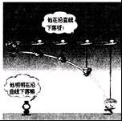
①广义相对论被验证体现世界的可知性和意识能动性
②物质的复杂程度决定人们对广义相对论的认识程度
③广义相对论的发现揭示了人的意识具有直接现实性
④广义相对论实验提升了人们认识和改造世界的能力
A.①③ B.②③ C.①④ D. ②④
27.漫画《我眼中的“跳伞”》（图中文字一：他在沿直线下落呀 图中文字二：他明明在沿曲线下落嘛）告诉我们的哲学道理有
①一切事物的运动是绝对的、有条件的
②事物的相对静止是认识事物的前提
③认识具有反复性，受各种条件的限制
④真理是客观的，真理面前人人平等。WWW.ziyuanku.com
A．①② B．②③ C．①④ D．③④
28.《韩非子》记载着这样一则寓言：诤臣箕子因纣王使用象牙筷子而担忧。理由是“象箸必不加于土碗，必将犀玉之杯。象箸玉杯，必不羹菽藿，则必旄象豹胎；必不衣短褐而食于茅屋之下，则必锦衣九重，广室高台。吾畏其卒，故怖其始”。从哲学角度看，箕子“象箸之忧”
①表明联系具有普遍性和多样性 ②体现了人能够能动地认识世界
③反映了矛盾双方具有主次之分 ④体现了新事物必然战胜旧事物Ziyuanku.com
A．①② B．①④ C．②③ D．③④[]
29.2016年里约奥运会女排决赛中，中国女排利用惠若琪的磨、丁霞的乱、朱婷的强、张常宁的守、龚翔宇的多变，巧妙布局，协调攻守，终于战胜塞尔维亚队勇夺冠军。这给我们的启示是
A.重视部分的主导作用 B.掌握系统优化的方法
C.坚信整体功能大于部分功能 D.善于从每个要素出发认识事物
30.2016年中央一号文件提出，把坚持农民主体地位、增进农民福祉作为农村一切工作的出发点和落脚点，用发展新理念破解“三农”新难题，加大创新驱动力度，走产出高效、产品安全、资源节约、环境友好的农业现代化道路。上述政策的哲学依据是
①坚持辩证法的革命批判精神 ②重视量的积累为质变创造条件
③人民群众是社会变革的主力军 ④实践是认识的唯一途径和动力
A.①④ B. ②③ C. ①③ D. ②④
31.美国当代民谣艺术家、文学家鲍勃·迪伦获得2016年诺贝尔文学奖。授奖词这样评价他：“在伟大的美国歌曲传统中创造了新的诗歌形式。”这启示我们Ziyuanku.com
A.要有批判精神，敢于推翻一切权威 B.坚持创新思维，就要促成事物质变
C.坚持辩证否定观，树立创新意识 D.要坚定不移，坚持在曲折中前进
32.过去针对需求不足的矛盾，很多政策重点在需求侧发力，这对于当时经济稳增长确实发挥了作用。但随着经济发展进入新常态，市场需求结构的变化，在适度扩大总需求的同时，应着力加强供给侧结构性改革。这表明
①主观和客观的统一是具体的历史的统一 ②具体问题具体分析是正确解决矛盾的关键
③人们可以根据自身的需要建立新的联系 ④矛盾的同一性是绝对的，斗争性是相对的
A.①② B.②③ C.①③ D. ②④

二、非选择题：（本大题共2小题，共52分。）
33.（28分）党的十八届四中全会提出，必须依法治国，弘扬社会主义法治精神，建设社会主义法治文化。阅读材料，完成下列要求。
材料一 中共十八届四中全会通过了《中共中央关于全面推进依法治国若干重大问题的决定》。这次中央全会的召开，标志着我们党对执政规律、社会主义建设规律、人类社会发展规律的认识和实践上升到一个新的水平，必将推动依法治国迈向新的更高境界。Ziyuanku.com
中国的法治进程：党的十五大：确立依法治国基本方略。党的十六大：提出要把依法治国作为“党领导人民治理国家的基本方略”，还把依法治国作为“发展社会主义民主政治”的一项基本内容。党的十八大：阐述全面推进依法治国重要思想。党十八届三中全会提出推进法治中国建设目标任务，一整套适应现代化建设需要的治理体系加紧构建，全面提升治理能力的改革深入推进。

（一）结合材料一，用探索世界与追求真理的有关知识，谈谈对我国依法治国方略发展过程的认识。(16分)

材料二 某市把加强法治文化建设作为全面推进依法治市的重要工作，充分利用现有条件和资源，建成法治文化主题公园和法治文化长廊，举办法治文化艺术节，开发制作《普法总动员》、《开心学税法》等学法动漫游戏。除了广播、电视、报刊等传统主阵地开辟法制宣传专栏、专版外，还充分利用手机短信、微博微信、车载移动电视、户外电子屏等现代传播方式，打造法治文化传播新平台，通过群众喜闻乐见的形式营造出现代法治文化的浓郁氛围，使“办事依法、遇事找法、解决问题用法、维权靠法”的法治观念逐步深入人心，让法治精神内化于心、外化于行。

（二）结合材料二，运用“文化与生活、文化传承与创新”相关知知识，分析该市建设社会主义法治文化的做法的科学性。（12分）

34.（24分） 阅读材料，完成下列要求。
材料一 阿大做葱油饼已32年。他坚持用传统工艺，葱油饼的口味极其地道。BBC拍摄的专题纪录片，让阿大成为“网红”。但由于阿大经营场所在民宅底楼，属于非商用性质，无法办理相关证照，属于无证照经营；另外，阿大葱油饼的油烟和顾客的嘈杂以及安全隐患，也遭到了周边居民的多次投诉。如果遵循《食品安全法》严格执法，阿大葱油饼将难以为继。
对于传统美食无奈告别舞台的话题，网民有两种观点。一方认为，这些美食已经成了许多人的牢固记忆，因为无证照而被取缔，实在可惜；甚至有人评论说，有证照却不重视食品安全和品质的，大有人在，为何偏偏要拿“葱油饼”开刀？
另一方却认为，无证照经营，法理不容。违法的美食，无论味道有多好，也不能纵容。如果默许甚至鼓励这些违法的美食存在，那么对于其他办理了证照的合法经营者而言，岂非不公平？
材料二 帮人民打好这场“保胃战”是人大代表义不容辞的职责。某市一人大代表一直关注食品安全问题，他积极进行社会调研，征求市民的意见，向市人大提交了《加强食品安全监管建议》的议案，该提案引起了市人大的高度重视，市人大将议案转发给了市卫生局、食品质量监督局、工商局等相关部门，并要求立即对全市的食品安全问题进行一次集中的整治。与此同时，该人大代表还多次对市食品药品监督管理局的工作提出质问并要求答复。
（1）对网民就“阿大葱油饼是否应该取缔”展开的辩论，你支持哪一方？请从经济生活角度阐明你的观点。（6分）

（2）作为经营者，阿大如果选择继续经营，应做好哪些方面的改进工作？（8分）

（3）结合材料二，说明为维护食品安全，该市的人大代表、人大是如何履职尽责的？（10分）

2017届高三政治12月（总第六次）参考答案
一、选择题：
1—5 DBCCC 6—10 ABCCB 11—15 AAABB
16—20 CDACC 21—25 DABCA 26--30 CDABC 31-32 CA
二、主观题：
33、（28分）（1）结合材料一，用探索世界与追求真理的有关知识，谈谈对我国依法治国方略发展过程的认识。(16分)
①物质决定意识，要求一切从实际出发，实事求是。我国根据社会发展实际，解放思想，不断实现依法治国认识的发展。（4分）
②在尊重客观规律的基础上充分发挥主观能动性认识和把握规律。我国在社会实践中不断深化对执政规律、社会主义建设规律、人类社会发展规律的认识，必将推动依法治国迈向新的更高境界。（4分）
③意识具有能动作用，正确的意识促进社会的发展。依法治国方略的发展促进社会的发展。（4分）④实践是认识的基础，是认识的来源和发展的动力。不同时期社会建设有不同特点，从而对依法治国的认识不断发展。（4分）
⑤认识具有无限性、反复性和上升性。要求我们做到与时俱进，开拓创新。从十五大到十八届四中全会《中共中央关于全面推进依法治国若干重大问题的决定》发布，是逐步积累发展的过程。
（任意四点即可）

（2）结合材料二，运用“文化与生活、文化传承与创新”相关知知识，分析该市建设社会主义法治文化的做法的科学性。（12分）
①文化对人的影响具有潜移默化、深远持久的特点，文化影响人们的实践活动、认识活动和思维方式。营造浓郁的法治文化氛围有助于人们树立法治观念，将法治内化为人们的自觉意识并付诸实践。（3分）
②大众传媒是文化传播的主要手段。借助现代信息技术，有助于发挥大众传媒在文化建设中的传递、沟通、共享的强大功能。（3分）
③优秀文化能够丰富人的精神世界，增强人的精神力量，促进人的全面发展。推进法治文化建设有利于提升人们的思想道德文化素质，并使法律为人们所理解并内化为行为准则。（3分）
④人民群众是文化建设的主体。法治文化建设要增强全社会厉行法治的积极性和主动性，让人人成为法治精神的传播者和践行者。（3分）
34、（24分） （1）对网民就“阿大葱油饼是否应该取缔”展开的辩论，你支持哪一方？请从经济生活角度阐明你的观点。（6分）
支持取缔：保护食品安全，才能更好地满足人们的消费需要；（2分）
取缔无照经营有利于规范市场秩序，维护合法经营者的权益；（2分）
市场经济是法制经济，依法经营有利于市场经济的健康发展。（2分）
不支持取缔：传统美食摊点的存在满足了人们日常消费的需要，方便了群众生活；（2分）
有利于增加就业，自主创业，树立多种方式就业观；（2分）
有利于增加劳动者收入，改善群众生活。（2分）
- 作为经营者，阿大如果选择继续经营，应做好哪些方面的改进工作？（8分）
①增强法律意识，办理证照，依法经营；（2分）
②改善经营环境，保证食品安全，树立良好的信誉和形象；（3分）
③在保持原有特色的基础上，创新经营，提高品牌效应，增强竞争优势。（3分）
（从其他角度回答问题，言之有理可酌情给分）
（3）结合材料二，说明为维护食品安全，该市的人大代表、人大是如何履职尽责的？（10分）
①该人大代表就食品安全问题积极调研，征求市民意见，密切了与人民群众的联系，听取群众意见，努力做到为人民服务，对人民负责。（3分）
②该人大代表向市人大提交了《加强食品安全监管建议》的议案，行使了提案权，对市食品药品监督管理局的工作提出质问并要求答复，行使了质询权，推动相关部门切实履行职责。（4分）
③该市人大将该提案转发给相关行政部门，并加强督办，依法行使了监督权。（3分）

